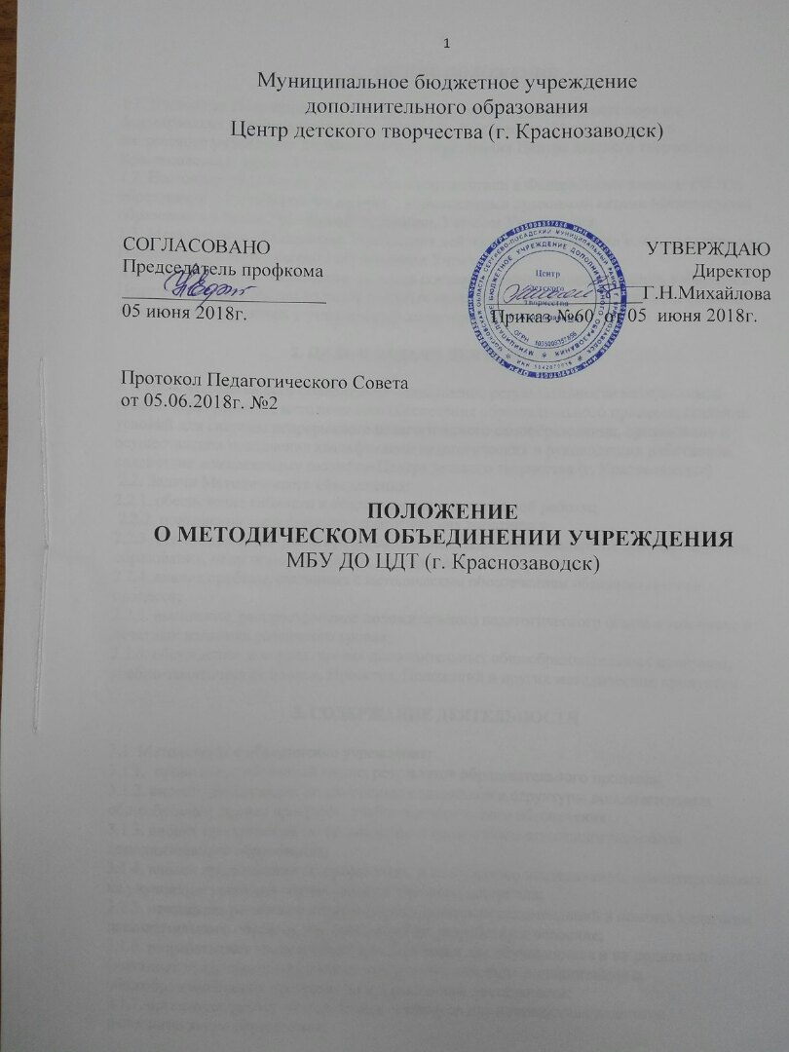
- ОБЩИЕ ПОЛОЖЕНИЯ

1.1. Настоящее Положение является локальным актом и устанавливает порядок формирования и деятельности Методического объединения Муниципального бюджетного учреждения дополнительного образования Центра детского творчества (г. Краснозаводск) (далее - Учреждение).
1.2. Настоящее Положение разработано в соответствии с Федеральным законом РФ "Об образовании в Российской Федерации", нормативными правовыми актами Министерства образования и науки Российской Федерации, Уставом Учреждения.
1.3. Методическое объединение Учреждения действует в соответствии с локальным актом Положением о Методическом объединении Учреждения.
1.4. Методическое объединение является постоянно действующим органом, избирается Педагогическим Советом из числа опытных педагогов, методиста, заведующих отделов, заместителей директора и утверждается директором Учреждения.

2. ЦЕЛЬ И ЗАДАЧИ ДЕЯТЕЛЬНОСТИ

2.1. Цель Методического объединения – повышение результативности методической работы через развитие методического обеспечения образовательного процесса, создание условий для системы непрерывного педагогического самообразования, организации и осуществления повышения квалификации педагогических и руководящих работников, содействие комплексному развитию Центра детского творчества (г. Краснозаводск).
2.2. Задачи Методического объединения:
2.2.1. обеспечение гибкости и оперативности методической работы;
2.2.2. повышение квалификации педагогических работников;
2.2.3. стимулирование роста профессионального мастерства педагогов дополнительного образования, педагога-организатора, методиста, администрации;
2.2.4. анализ проблем, связанных с методическим обеспечением образовательного процесса;
2.2.5. выявление, распространение положительного педагогического опыта в том числе в печатных изданиях различного уровня;
2.2.6. обсуждение и корректировка дополнительных общеобразовательных программ, учебно-тематических планов, Проектов, Положений и других методических продуктов.

3. СОДЕРЖАНИЕ ДЕЯТЕЛЬНОСТИ

3.1. Методическое объединение учреждения:
3.1.1. проводит проблемный анализ результатов образовательного процесса;
3.1.2. вносит предложения по изменению содержания и структуры дополнительных общеобразовательных программ, учебно-методического обеспечения;
3.1.3. вносит предложения по организации и содержанию аттестации педагогов дополнительного образования;
3.1.4. вносит предложения по организации и содержанию исследований, ориентированных на улучшение усвоения обучающимися учебного материала;
3.1.5. принимает решение о подготовке методических рекомендаций в помощь педагогам дополнительного образования, организует их разработку и освоение;
3.1.6. разрабатывает методические рекомендации для обучающихся и их родителей (законных представителей) в целях наилучшего освоения дополнительных общеобразовательных программ по направлениям деятельности;
3.1.7. организует работу методических семинаров для начинающих педагогов дополнительного образования;
3.1.8. организует конкурсы методических разработок, профессионального мастерства среди педагогических работников.
3.2. Методическое объединение Учреждения имеет право:
3.2.1. выдвигать предложения об улучшении учебного процесса в Учреждения;
3.2.2. обращаться за консультациями по проблеме обучения и учебной деятельности
обучающихся к заместителю директора Учреждения по учебной работе;
3.2.3. ставить вопрос о поощрении своих членов за успехи в работе, активное участие в инновационной деятельности;
3.2.4. ставить вопрос о публикации материалов о лучшем опыте, накопленном в Учреждении;
3.2.5. рекомендовать педагогическим работникам различные формы повышения квалификации за пределами Учреждения.

4. ОРГАНИЗАЦИЯ ДЕЯТЕЛЬНОСТИ

4.1. Председателем Методического объединения является директор учреждения или назначаемый по его приказу педагогический работник.
4.2. Периодичность заседаний Методического объединения определяется его членами (не реже двух раз в год).
4.3. Заседания Методического объединения правомочны, если на них присутствует не менее двух третей его состава.
4.4. Решение Методического объединения считается принятым, если за него проголосовало простое большинство присутствующих.
Решение, принятое в пределах компетенции Методического объединения и не противоречащее законодательству, носит рекомендательный характер и вступает в силу только после утверждения его приказом директора учреждения.
4.5. Ведение протоколов осуществляет секретарь Методического объединения, избираемый членами коллектива.
Протоколы включены в номенклатуру дел и хранятся в течение 5 лет.
4.6. Основные формы работы Методического объединения: тематические и проблемные семинары; практикумы; консультации; круглые столы по обмену опытом; лекции, доклады и дискуссии по методике обучения, воспитания и развития личности обучающихся, вопросам развития дополнительного образования.
4.7. Методическое объединение представляет ежегодный отчет о проделанной работе.

